影响用户好评的关键因素归因报告
美团商家评论数据分析

一、数据概况
指标 | 数值
好评样本数（stars≥4） | 19,916
非好评样本数（stars≤3） | 6,931
好评占比 | 74.2%
分析样本总量 | 26,847

好评定义：综合评分 stars ≥ 4 分（4 分与 5 分）。
二、口味、服务、环境在好评中的占比分析
在好评样本中，对「口味（kouwei）」「环境（huanjing）」「服务（fuwu）」三个维度进行正向评价（好 / 很好 / 非常好）占比统计：
维度 | 正向评价占比 | 平均得分（1-5）
口味 | 99.7% | 4.42
环境 | 86.7% | 3.74
服务 | 87.1% | 3.76

三维度正向评价相对占比
在三个维度的正向评价总量中，各维度贡献占比如下：
维度 | 相对占比
口味 | 36.5%
环境 | 31.7%
服务 | 31.8%

各维度评价分布（好评样本）
口味
- 非常好：50.6%
- 很好：41.4%
- 好：7.7%
- 一般：0.2%
- 差：0.0%
环境
- 非常好：26.1%
- 很好：35.1%
- 好：25.5%
- 一般：12.7%
- 差：0.6%
服务
- 非常好：27.8%
- 很好：33.9%
- 好：25.4%
- 一般：12.0%
- 差：0.9%
归因结论（维度）
- 口味是核心驱动因素：在好评中，口味正向评价占比最高（99.7%），相对贡献 36.5%，说明用户给出高综合分时，对食物味道的认可最为普遍。
- 环境与口味接近：环境正向占比 86.7%，老字号甜品店就餐环境普遍拥挤，但用户仍给予较高环境评价，体现「容忍度高、味道优先」的消费特征。
- 服务相对短板：服务正向占比 87.1%，为三维度最低，与数据中大量「态度一般、拼桌、等位」等描述一致，服务是制约更高评分的关键瓶颈。
三、评论长短与好评的归因分析
描述统计
指标 | 好评 | 非好评
平均评论长度 | 125.9 字 | 136.6 字
中位评论长度 | 73.0 字 | 81.0 字

评论长度与是否好评的 Pearson 相关系数：-0.0391
评论长度分箱 vs 好评率
长度区间（字） | 好评率
0-50 | 77.6%
51-100 | 70.6%
101-200 | 75.7%
201-500 | 71.8%
500+ | 68.4%

归因结论（评论长度）
- 评论长度与好评呈弱负相关（r = -0.0391）：非好评用户平均评论略长（136.6 字 vs 125.9 字），差评用户更倾向于详细描述不满经历。
- 短评好评率更高：0-50 字区间好评率最高（77.6%），500 字以上长评好评率最低（68.4%），说明简洁正面点评与高分更常见，冗长评论往往包含更多负面细节。
- 101-200 字为次优区间：该区间好评率 75.7%，适合作为引导用户撰写点评的目标长度——既表达充分，又不过度展开负面内容。
四、综合归因总结
因素 | 影响方向 | 重要程度
口味 | 正向驱动 | ★★★★★
环境 | 正向驱动 | ★★★★
服务 | 相对弱项 | ★★★
评论长度 | 短评略关联好评 | ★★

核心建议：优先保障菜品口味稳定性；改善等位与服务态度可显著提升综合评分；对冗长差评需重点跟进，短评用户满意度整体更高。
附录：可视化图表
图 1 归因分析可视化（各维度占比、评论长度分布与好评率关系）
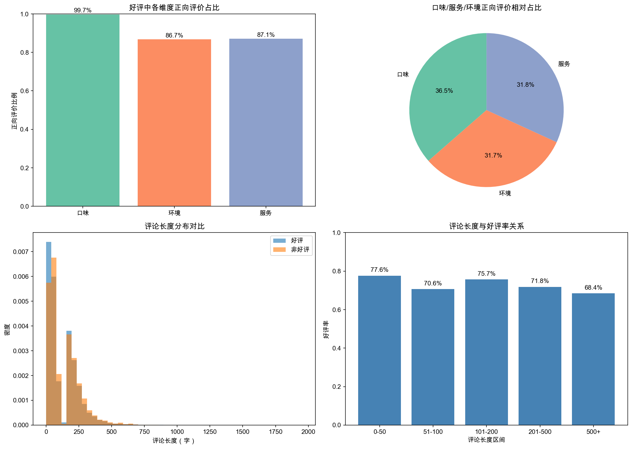

报告生成依据：data1.csv 训练集（stars 非空，共 26,847 条）

